附件1
臺北市114學年度原住民族教育資源中心
「行動博物館」巡迴展覽
申請表
申請學校名稱
承辦人職稱/姓名
電話(分機)
說明:
- 展覽進校園：由中心安排專業搬運，學校協助清點與佈展。
- 互動體驗：除文物導覽外，加入傳統服飾、樂器及相關體驗活動。(依實際情形調整)
- 學習單回饋：學生完成學習單，學校挑選 10 份優良作品回傳，中心將提供獎勵品。
- 展期安排：每校至少 3 節課導覽，每節課最多兩個班級；若展期跨連假且含兩個週二，將安排兩次導覽。
- 導覽時間與班級安排：導覽時間以學校表定課表之 第二節至第七節（共六節課）為原則。每節課至多安排兩個班級，對象以中高年級為主。
※若同一節需安排兩個班級，應為相同年段之班級，避免混合不同年段。建議分節安排，例如：第三節安排中年級，第四節安排高年級。
- 提醒：本檔期表僅供參考，如遇不可抗力之因素（如颱風、疫情、臨時停課、場地異動等），本中心將保留調整或更換檔期之權利，並另行通知相關學校。
- 請線上填寫報名表單，選擇預定檔期與導覽日期，並連同經校內核章之申請表掃描檔一併上傳，以完成報名程序。
檔期選擇
（請參照附件「114 學年度行動博物館展覽檔期表」，每校限選 1 檔次，額滿為止）
第1順位  展覽場次 | 第_____檔次，______________(必填) 請填系統上報名檔次/日期
備選  展覽場次 | (非必填)
附屬活動二：  心得寫作 | 導覽活動結束後，學生填寫學習單並由承辦教師回收整理。學校請擇優挑選 10 份優良學習單，於一週內掃描回傳至本中心信箱。本中心將提供 10 份紀念品作為獎勵，並由學校統一轉發予獲獎學生。

承辦人： 處室主任： 校長：

附件1-2
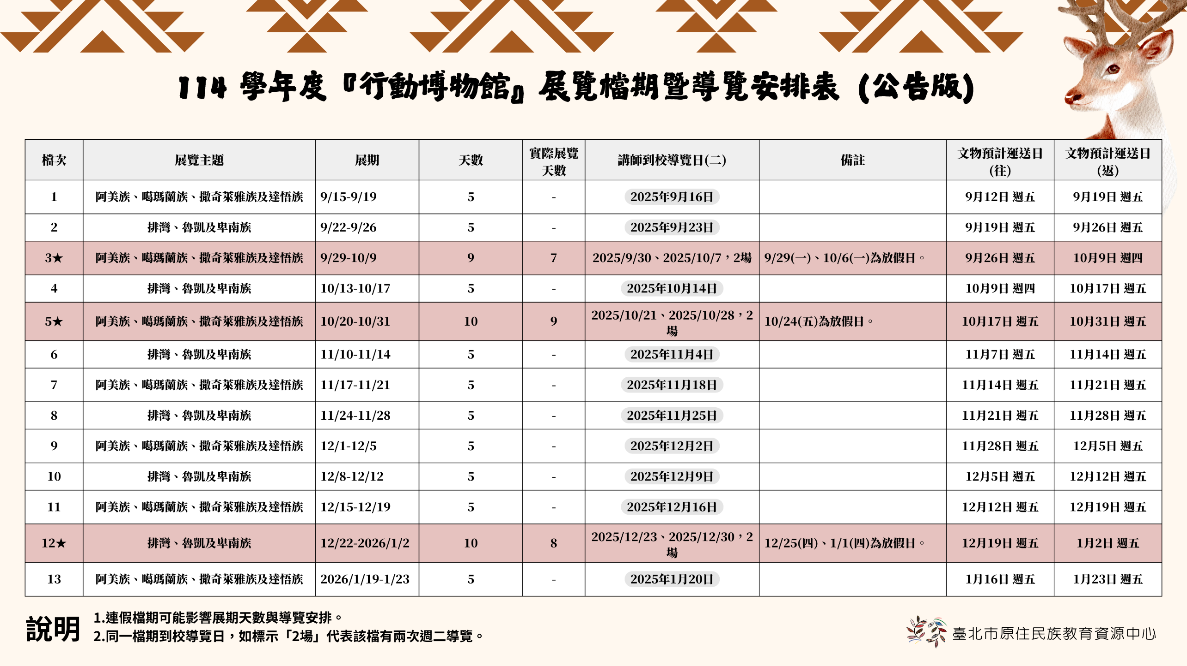
「行動博物館」巡迴展主題及檔期

附件1-3
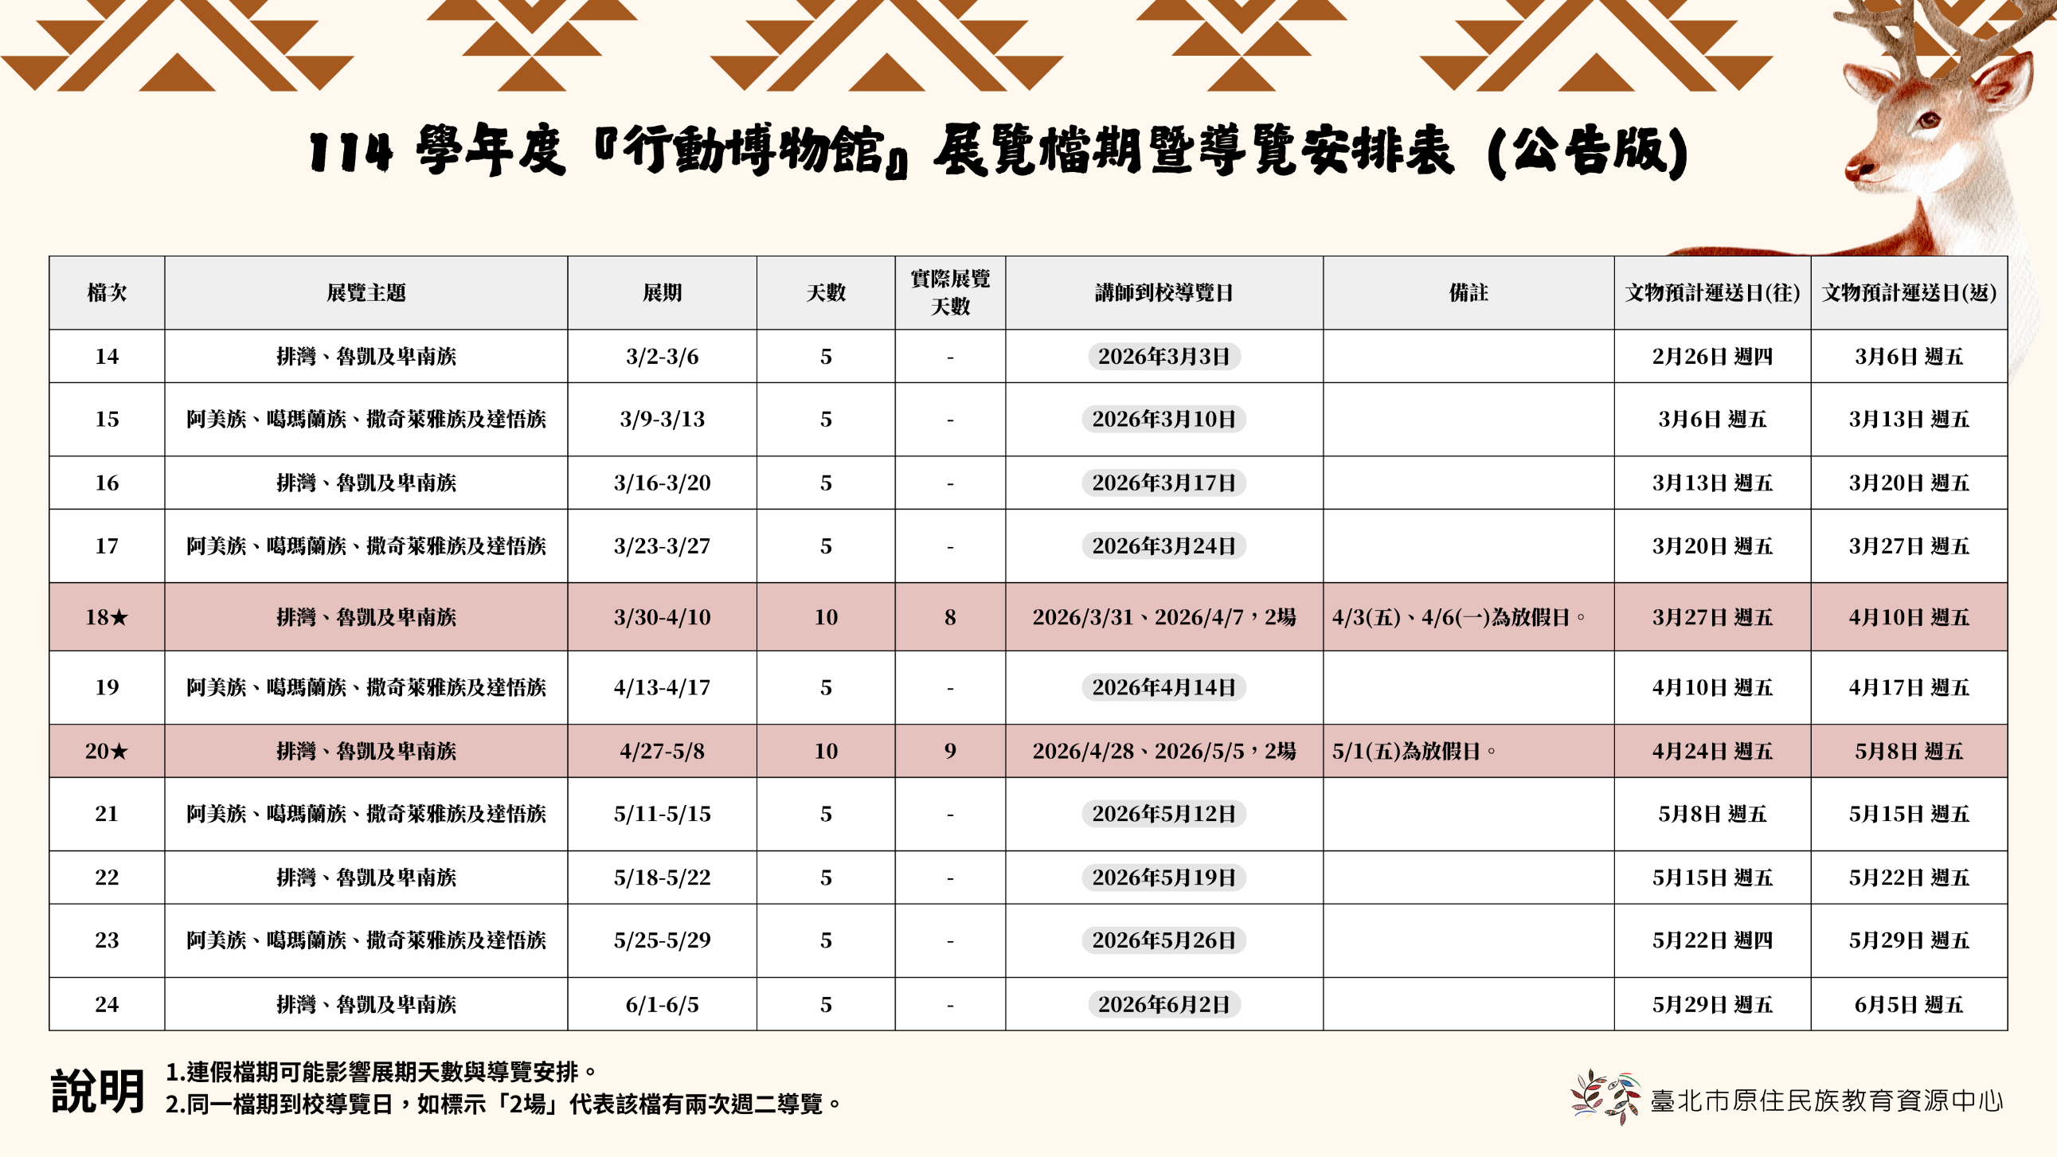
「行動博物館」巡迴展主題及檔
附件2
○○ 國小 行動博物館 導覽節次表
文物展出檔次 |  | 展覽地點
到校導覽日期 | 年 月 日 | 導覽  地點 | ______樓_____________
- 本活動以 中、高年級學生為主要參與對象，較能發揮課程結合之教學效益。
- 本表請展覽承辦學校填寫完畢後，於本中心公告各校檔次後，並於導覽日期 前一個月 回傳至本中心信箱（tpiercenter@mail.thes.tp.edu.tw，教育活動組 柳組長）。
- 繳交本表後，請於到校導覽日前 一週內 協助完成學生肖像權使用意願調查，並將調查結果掃描回傳本中心存查。

節次 | 時間 | 導覽班級
節次 | ※預計導覽時段為9：00-16：00，  請依照各校排定課表時間填寫。 | ※每節至多安排兩個班級，建議以中年級或高年級組進行劃分。
1 | 第一節為預備時間，不排班級
2 | 範例：09：30-10：10 | 604(*學生人數) | 範例：601(22人)
3 | 範例：09：30-10：10 | 604(*學生人數) | 範例：601(22人)
4 | 範例：09：30-10：10 | 604(*學生人數) | 範例：601(22人)
 | 午休時間
5 | 範例：09：30-10：10 | 604(*學生人數) | 範例：601(22人)
6 | 範例：09：30-10：10 | 604(*學生人數) | 範例：601(22人)
7  (請留意放學時間) | 範例：09：30-10：10 | 604(*學生人數) | 範例：601(22人)
合計(人) |  | (請填寫)

▲聯絡方式
申請學校聯絡人 | 臺北市原住民族教育資源中心
承辦人職稱/姓名:  電話  信箱 | 承辦人職稱/姓名:教育活動組長 柳懿珍  電話:(02)2783-7697 #1603  信箱:tpiercenter@mail.thes.tp.edu.tw

附件3
臺北市原住民族教育資源中心
114學度「行動博物館」文物到校推廣計畫
學生作品及影像（個人及團體）授權同意書
貴家長您好：
為符合我國個人資料保護法、著作權法與民法肖像權等相關規定，臺北市原住民族教育資源中心(以 下簡稱本中心) 拍攝、後製、使用、公開展示學生作品、影片或照片之肖像、聲音等（不含姓名），均須取得學生及其家長授權(因學生未成年故須取得法定代理人同意)，故徵詢家長是否同意授權本 中心將學生影片或照片之肖像、聲音以及學習作品公告、公開於本中心社群媒體或官網，作為教學 及推廣之用途。
學生於本中心活動作品、影片或照片之肖像、聲音作品及活動照片，需要貴家長的同意並授權公開發表，請惠允考量授權。
備註:
※著作︰指屬於文學、科學、藝術或其他學術範圍之創作；著作人︰指創作著作之人；著作權︰指因著作完成所生之著作人格權及著作財產權。
※本中心使用學生作品、影片或照片之肖像、聲音，除了拍攝者本人的著作權外，亦涉及照片主角本人的肖像權或隱私權，所以應經肖像權人與著作權人之同意始可。

□本人同意臺北市原住民族教育資源中心使用本人子女之個人資料（不含姓名）及肖像權。
□本人不同意臺北市原住民族教育資源中心使用本人子女之個人資料（不含姓名）及肖像權。


- 就讀學校:
- 學生班級/座號： 年 班 號
- 學生姓名：
- 家長簽章：

中 華 民 國 年 月 日

附件4
活動流程說明

一. 線上申請與申請表提交
步驟:
1.登入活動網站，進行線上申請。
2.核章版的申請表掃描並上傳。
★注意事項:完成繳交核章申請表、收到回覆信件才是報名完成!

二. 報名確認與導覽節次表提交
步驟:
1. 申請學校收到本中心發出之場次確認信後，於導覽日前一個月內將導覽節次表(附件)回傳至本中心信箱。
★注意事項:回傳時間需符合期限，逾期可能影響導覽課程安排。

三. 文物運送與清點佈展
步驟:
1.本中心將安排搬家公司於導覽日前一週的週五運送文物至申請學校。
2.收到文物後，請立即進行文物清點作業，並按照指引完成佈展。
注意事項:
★運送時間將於活動日二週前通知，請申請學校務必做好接收準備並妥善保管文物。

四. 活動前準備
步驟:
1.活動日前一週，本中心將寄發行前通知信，內含相關表件與注意事項。
3.請承辦人完成參與班級之肖像權調查及保管切結書，並將調查結果掃描回傳至本中心。
3.承辦人需自行印製學習單。
★注意事項:肖像權調查、保管切結書僅需掃描電子檔回傳，紙本不需寄送。原始檔案請自行留存。

五. 導覽日前一天準備
步驟:
1.本中心將在導覽日前一日聯繫貴校，確認文物佈展狀況。
2.需要請申請學校協助訂購講師及工作人員午餐及預留至少1個停車位。
★注意事項:便當費用由本中心人員自理。

六. 活動後的後續處理
步驟:
活動結束後7日內，請承辦老師從學習單中評選出10份優良學習單，掃描並回傳至指定信箱。
完成活動回饋表單並提交至本中心。
★注意事項:優良學習單及回饋表單的提交是活動成果的評估依據，請務必在期限內完成。

